TEKOČA GOSPODARSKA GIBANJA

od 3. do 7. maja 2021

Podatki o davčnem potrjevanju računov kažejo na povečanje prodaje, ki je bila v drugi polovici aprila podobna kot v enakem obdobju pred epidemijo. Večja kot v primerljivih tednih predkriznega leta sta bila v zadnjem tednu aprila tudi obseg prometa tovornih vozil po slovenskih avtocestah in poraba elektrike, k temu pa je pomembno prispevala razporeditev praznikov leta 2019. Medletno vsi omenjeni kazalniki kažejo na visoko rast, kar gre pripisati nizki aktivnosti lanskega aprila zaradi prvega vala epidemije in sproščanju ukrepov v drugi polovici aprila letos. Število registriranih brezposelnih je v začetku maja nadalje upadlo, v primerjavi z začetkom maja leta 2019 pa je bilo za okoli 8 % višje.

|  |  |  |
| --- | --- | --- |
| Davčno potrjevanje računov, april 2021 |  | |
|  | | **Po podatkih o davčnem potrjevanju računov je bila prodaja v drugi polovici aprila medletno večja za četrtino in podobna kot v enakem obdobju leta 2019.** Po visoki medletni rasti ob ponovnem odprtju države, se je rast v zadnjih dveh tednih aprila ustalila na za četrtino višji medletni prodaji. Na medletno rast je ob nizki osnovi vplivalo nadaljnje sproščanje zajezitvenih ukrepov (ponovno dovoljen prehod med regijami, odprtje manjšega dela nastanitvenih obratov, strežba na terasah, ponekod pa tudi strežba v notranjosti lokalov). V nekaterih delih storitev, ki so se lani ponovno odprle že v zadnji tretjini aprila (predvsem trgovina s pohištvom, gradbenim materialom in motornimi vozili), pa se je medletna rast umirila. Celotna prodaja je bila v drugi polovici aprila podobna kot v enakem obdobju aprila leta 2019, na kar so predvsem vplivale visoke rasti v trgovini (predvsem v trgovini na debelo in z motornimi vozili), medtem ko je bila prodaja v delu storitev, ki so bile še zaprte oz. kjer so omejitve ostale visoke (kulturne, razvedrilne, športne, osebne in gostinske storitve) glede na leto 2019 precej manjša. |

|  |  |  |
| --- | --- | --- |
| Promet elektronsko cestninjenih vozil na slovenskih avtocestah, april 2021 | |  |
|  | **Promet tovornih vozil na slovenskih avtocestah[1] je bil v zadnjem tednu aprila medletno večji za 60 %, v primerjavi z enakim obdobjem leta 2019 pa za 29 %.** Med 26. aprilom in 2. majem je bil promet domačih vozil medletno večji za 50 %, promet tujih pa za 68 %. Tako visoko medletno rast še vedno beležimo zlasti zaradi manjšega prometa v enakem obdobju lani ob zajezitvenih ukrepih ob prvem valu epidemije. Obseg prometa tovornih vozil je bil v zadnjem tednu aprila skoraj za petino manjši od rekordnega predhodnega tedna,[2] a je bil še vseeno precej višji kot v enakem tednu predkriznega leta 2019 (pri domačih vozilih za 45 % in pri tujih za 21 %), ko je bil obseg prevozov nižji zaradi prvomajskih praznikov sredi tedna z enim delovnim dnevom manj. | |

|  |  |  |
| --- | --- | --- |
| Poraba elektrike, april 2021 |  | |
|  | | **Poraba elektrike je bila v zadnjem tednu aprila medletno večja za 20 %, v primerjavi z istim tednom predkriznega leta 2019 pa za 2 %.** Ocenjujemo, da je razlog za večjo porabo od predkrizne v sprostitvi ukrepov in razporeditvi razporeditvi praznikov, za medletno večjo porabo pa v učinku osnove. Predvsem zaradi učinka osnove so medletno večjo porabo beležile tudi naše najpomembnejše trgovinske partnerice, od 3 % v Avstriji do 27 % v Italiji. Glede na primerljivi teden leta 2019 so manjšo porabo beležile Avstrija (3 %), Francija (4 %) in Nemčija (1 %), na Hrvaškem in v Italiji pa je bila poraba večja za okoli 4 %. |

|  |  |  |
| --- | --- | --- |
| Registrirane brezposelne osebe, maj 2021 |  | |
|  | | **Število registriranih brezposelnih je v začetku maja nadalje upadlo.** Po decembrskem in januarskem povečanju števila brezposelnih, ki ob ohranjanju interventnih ukrepov ni bistveno odstopalo od sezonskih povečanj v enakem obdobju preteklih let, je od februarja do aprila njihovo število upadalo, takšno gibanje pa se je nadaljevalo tudi v začetku maja. Tako je bilo 6. maja po neuradnih (dnevnih) podatkih ZRSZ brezposelnih 79.994 oseb, kar je 1,6 % manj kot konec aprila in okoli 14 % manj kot pred letom. V primerjavi z začetkom maja leta 2019 je bilo za okoli 8 % višje. |



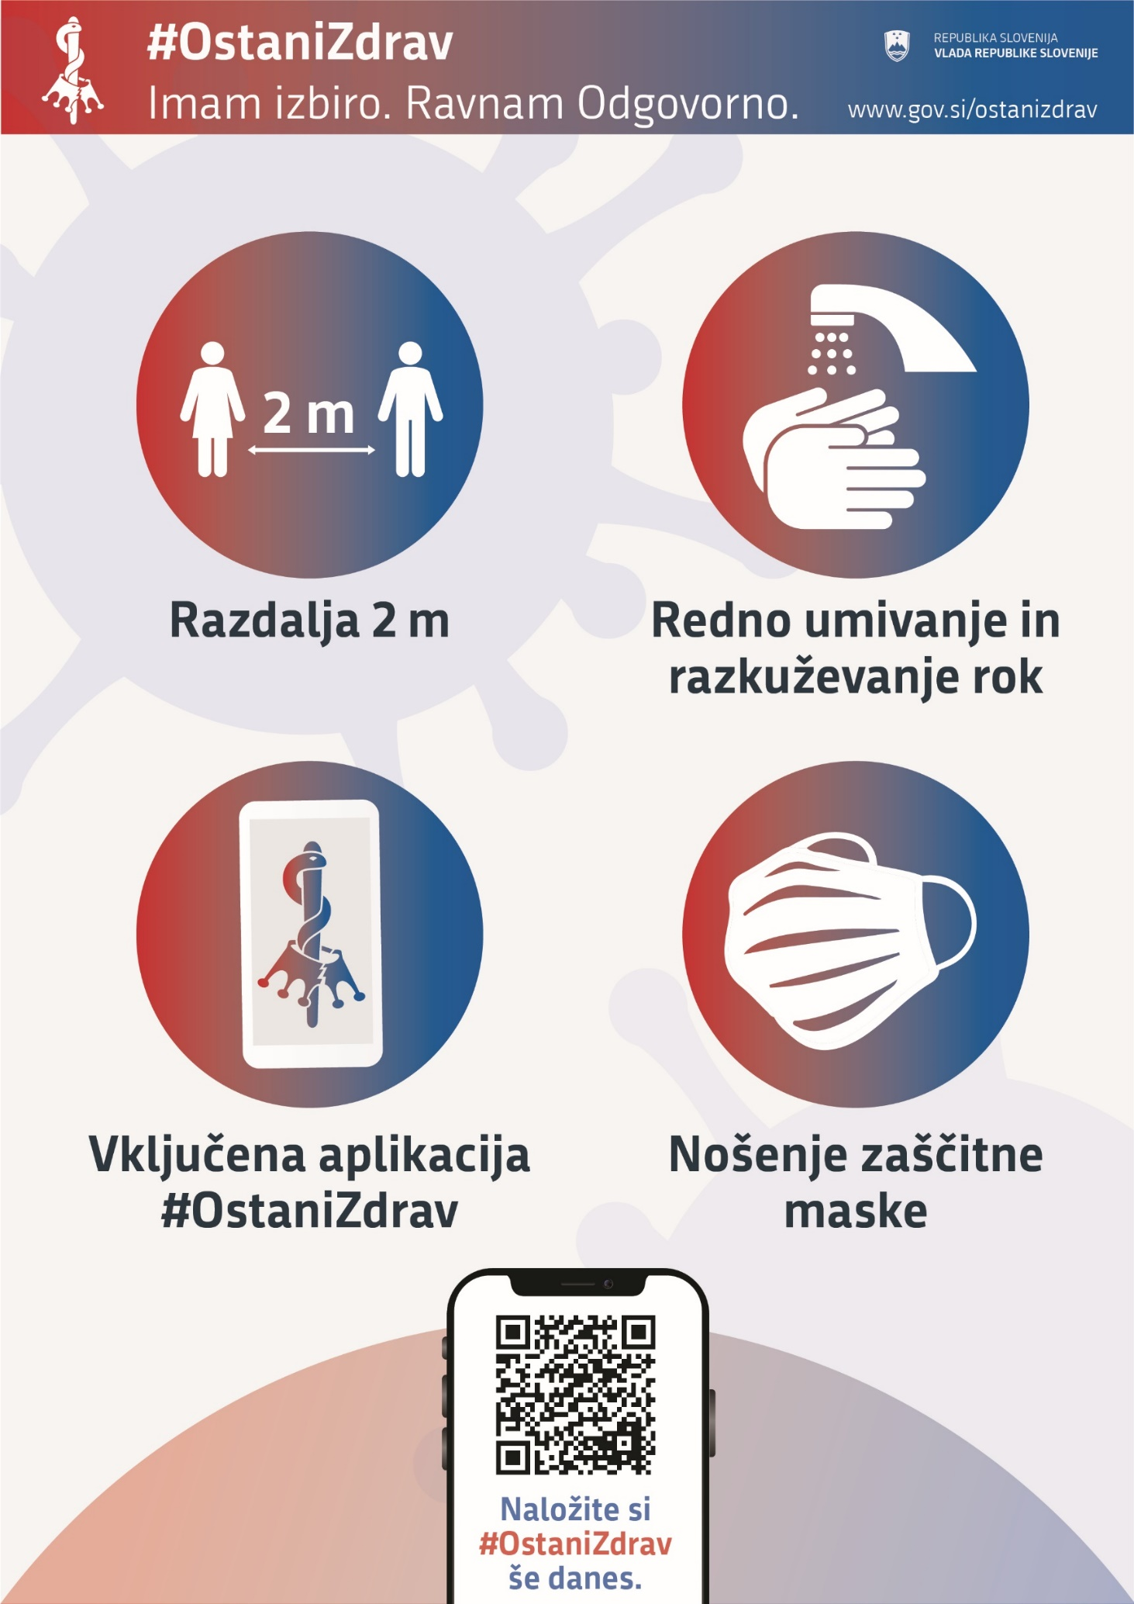

1. Merjeno v prevoženih kilometrih.
2. Teden je imel en delovni dan manj od prejšnjega (torkov praznik Dan upora proti okupatorju), ob koncu tedna pa je vključeval prvomajske praznike.